IMI HEIMEIER Adapter für Fremdfabrikate, Heimeier Th.-Köpfe/Danfoss RA-Ventil, Kunststoff

IMI Hydronic Engineering Deutschland

Eigenschaften

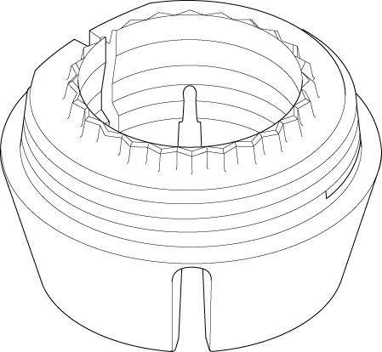

GTIN:

4024052089161

HAN:

9702-25.700

Heizkörperthermostatschalter

Adapter

Accessory

true